Jimdo lanza la app para iOS en España y Latinoamérica

Hamburgo, 12/09/2013. La plataforma para crear páginas web y tiendas online Jimdo lanza su aplicación para iOS en España y Latinoamérica. La app permite crear una nueva página o editar una existente desde un iPhone o iPad, convirtiendo al gestor de contenidos en multiplataforma.

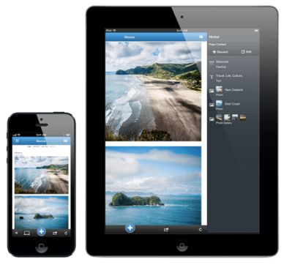
A partir de hoy se puede descargar la app de Jimdo en el App Store de todos los países de habla hispana. La aplicación para iOS, que fue lanzada en otros países el pasado 22 de agosto, logró las 70.000 descargas durante los cinco primeros días y fue destacada en la categoría de productividad en el App Store de más de 46 países, incluyendo en el de EE.UU.

"Este lanzamiento hace que Jimdo se convierta en una plataforma completa”, dice Matthias Henze, cofundador de Jimdo, “Esta app nos sitúa a la vanguardia tecnológica. Los gestores de contenidos como Jimdo dejan de estar únicamente vinculados al PC para convertirse en sistemas que pueden ser utilizados desde varios dispositivos.”

Sencilla y práctica

“Nuestros usuarios necesitaban una aplicación sencilla, práctica e intuitiva que les permitiese actualizar su página en cuestión de minutos y en cualquier lugar”, comenta Eila Lifflander, Country Manager de Jimdo para España y Latinoamérica. “Hemos querido innovar y lanzar la aplicación más completa del mercado. Los usuarios ahora tienen la libertad de elegir desde qué dispositivo pueden crear o editar su página web”.

La empresa alemana también indica que la aplicación para Android está en proceso de desarrollo y que seguirán trabajando para incluir cada vez más elementos en su aplicación actual.

###

Sobre Jimdo: Jimdo es un sistema de gestión de contenidos online para crear páginas y tiendas online. Fundada en 2007, tiene sedes en San Francisco, Tokyo, Shanghái y Hamburgo, siendo esta última la principal. Actualmente cuenta con una comunidad de ocho millones de usuarios y se encuentra traducido en 12 idiomas.

